Фотоотчет «Живи, учись и работай во Владимирской области»
Экскурсии на действующие предприятия (организации)
Владимирской области.
СПК « Кинобол» Юрьев- Польский район
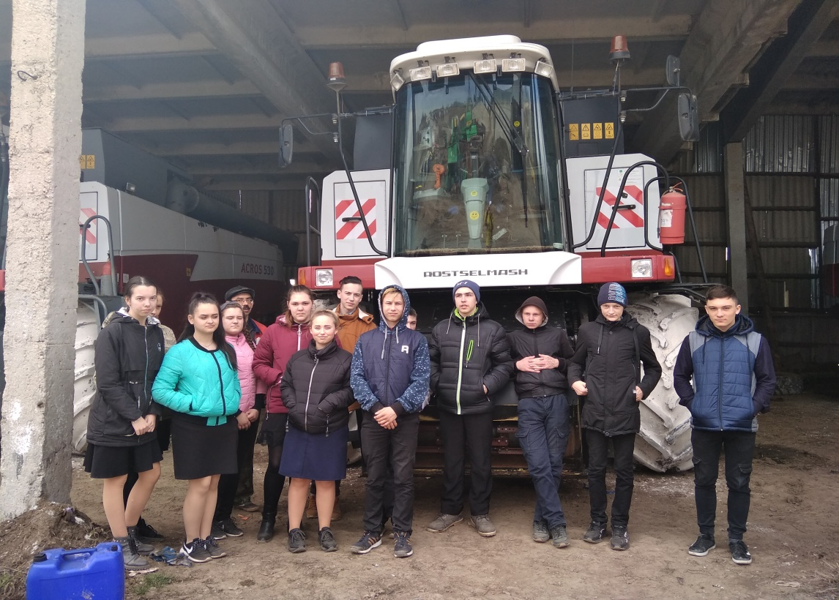

СПК « Шихобалово» Юрьев- Польский район
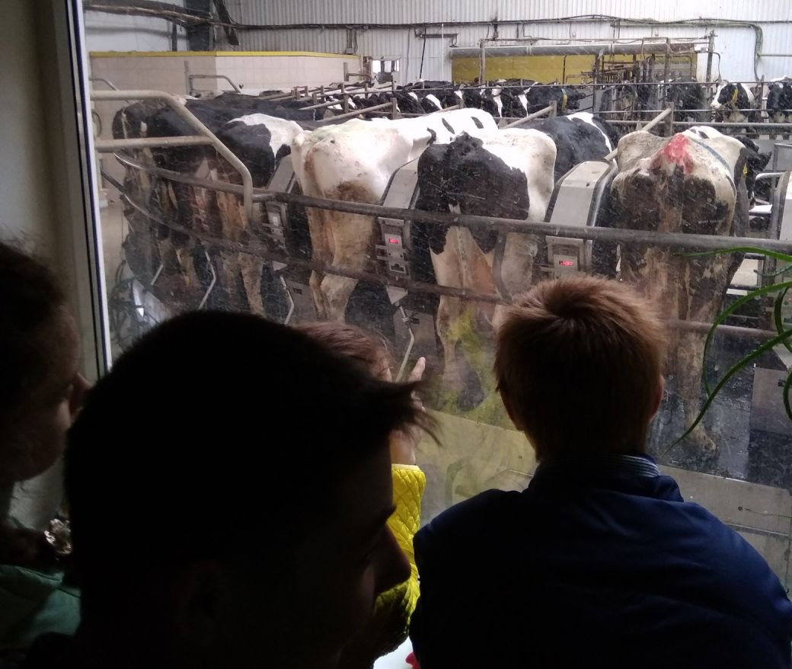
ОАО «Юрьев-Польский завод «Промсвязь
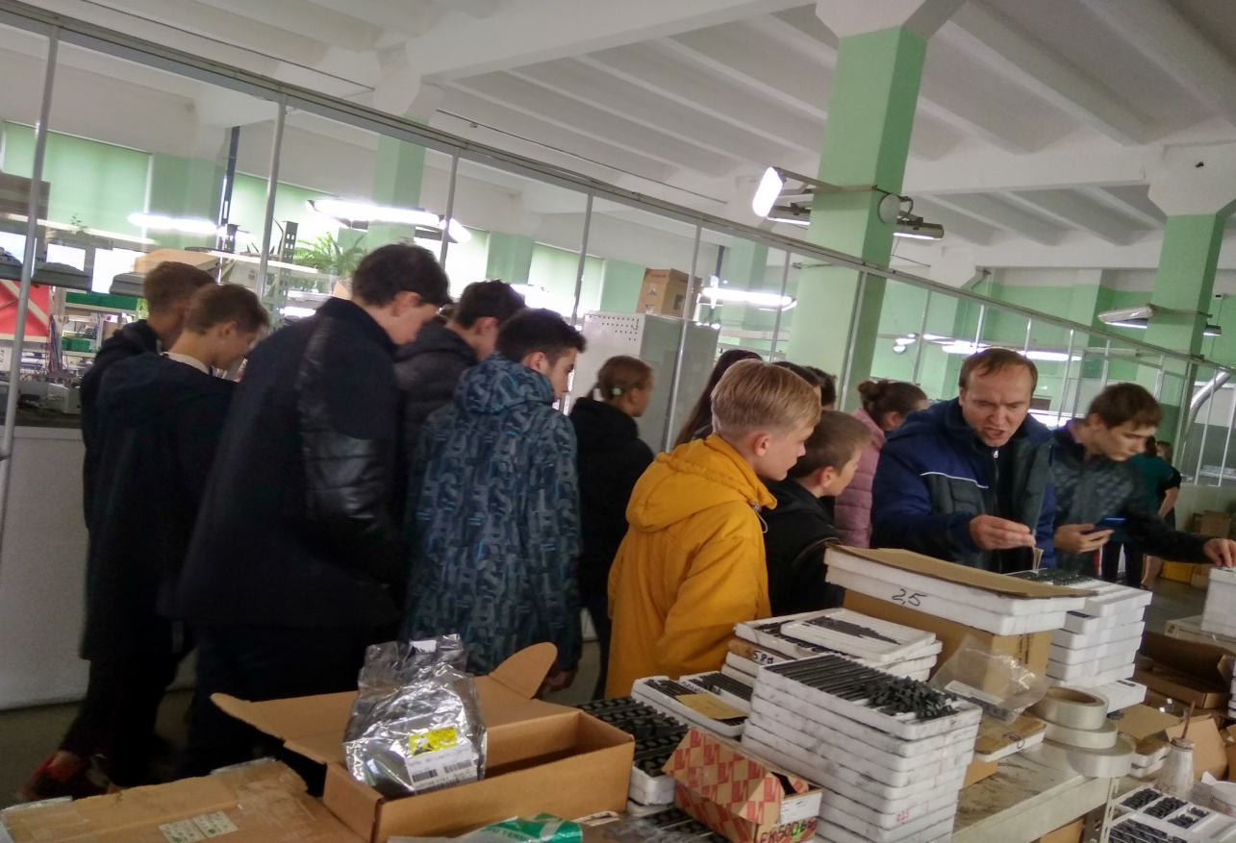

ОАО "Юрьев-Польская ткацко-отделочная фабрика "АВАНГАРД"
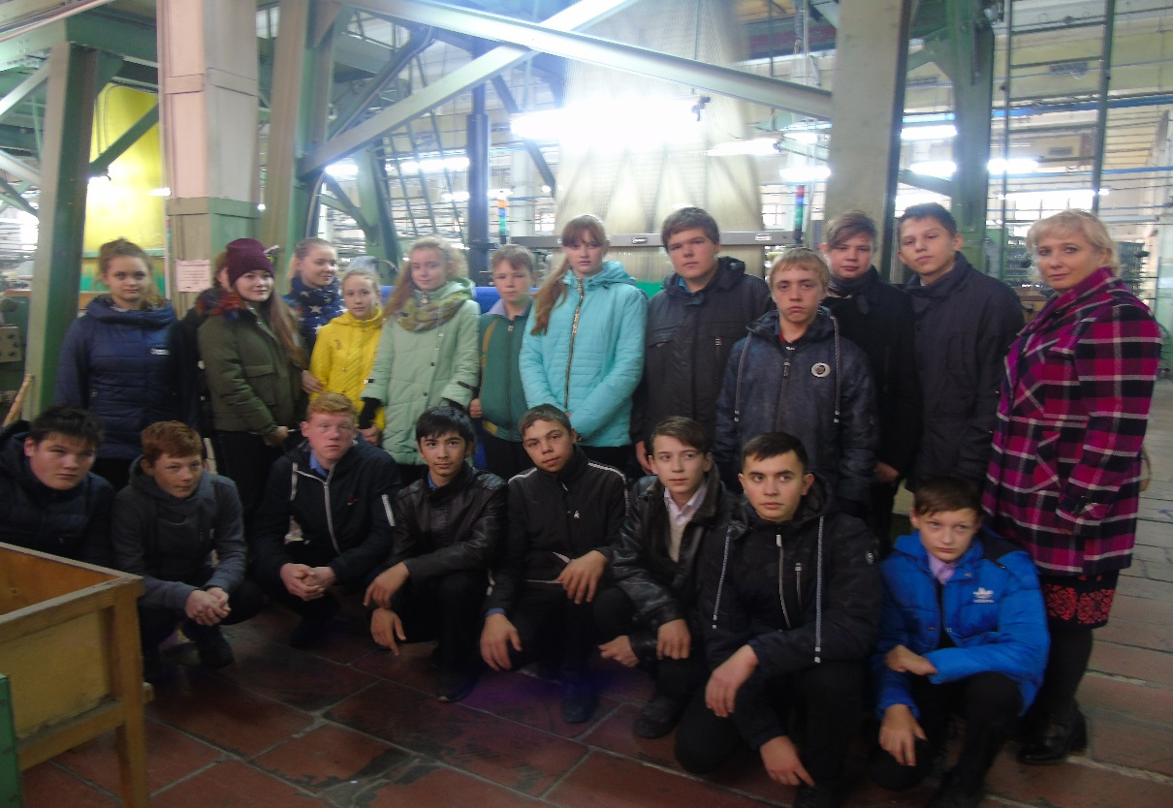

Электрическая подстанция село Энтузиаст
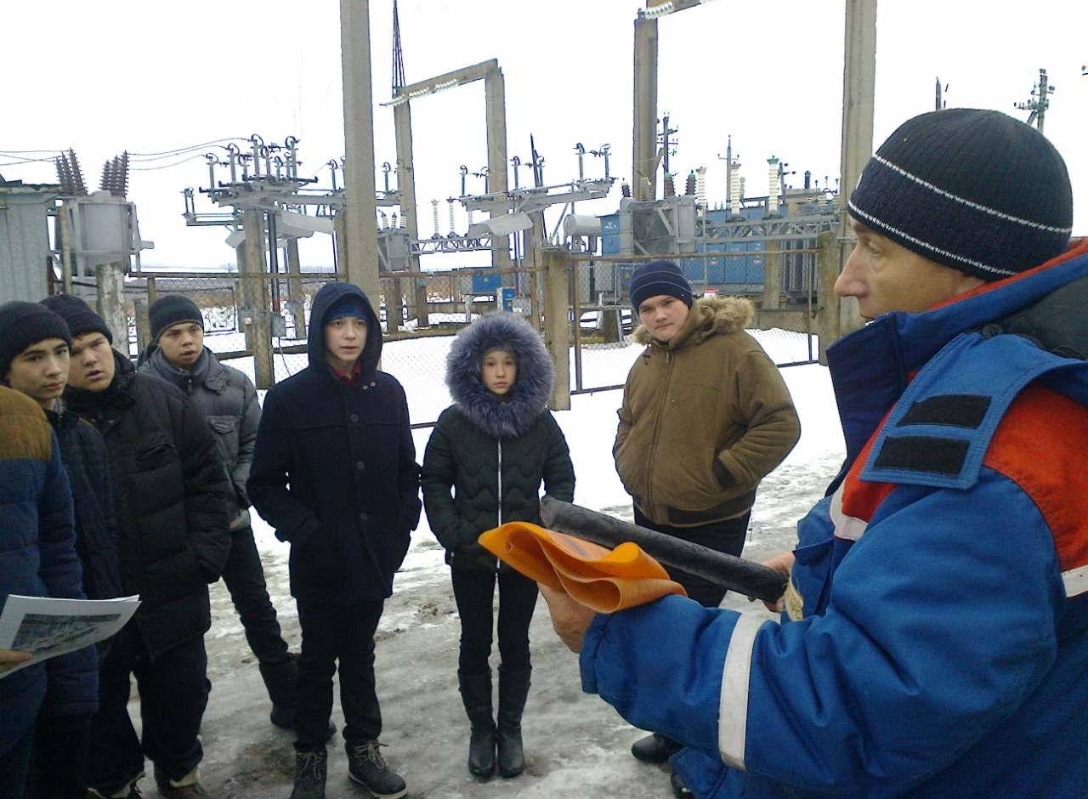
Салон красоты « Лакмус»
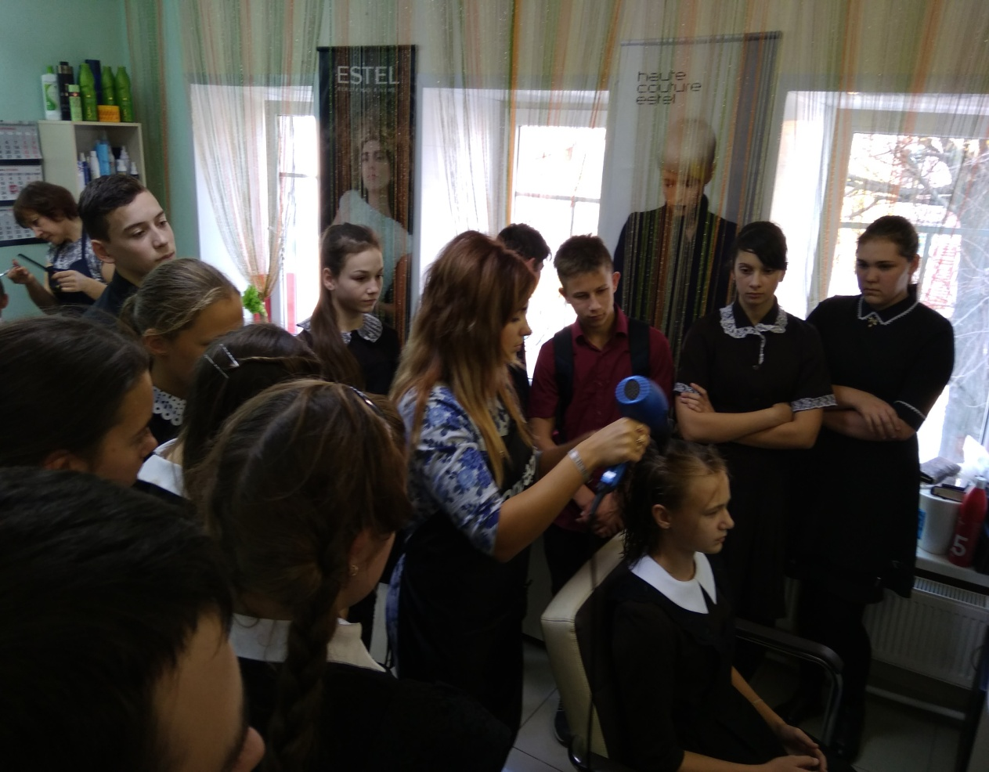
ДОСААФ
